Приложение
к постановлению
администрации города
от ____________ № _________

СХЕМА
размещения рекламных конструкций
по улицам Северо-Енисейской и 2-й Озерной в Железнодорожном районе города Красноярска

Масштаб 1:4000
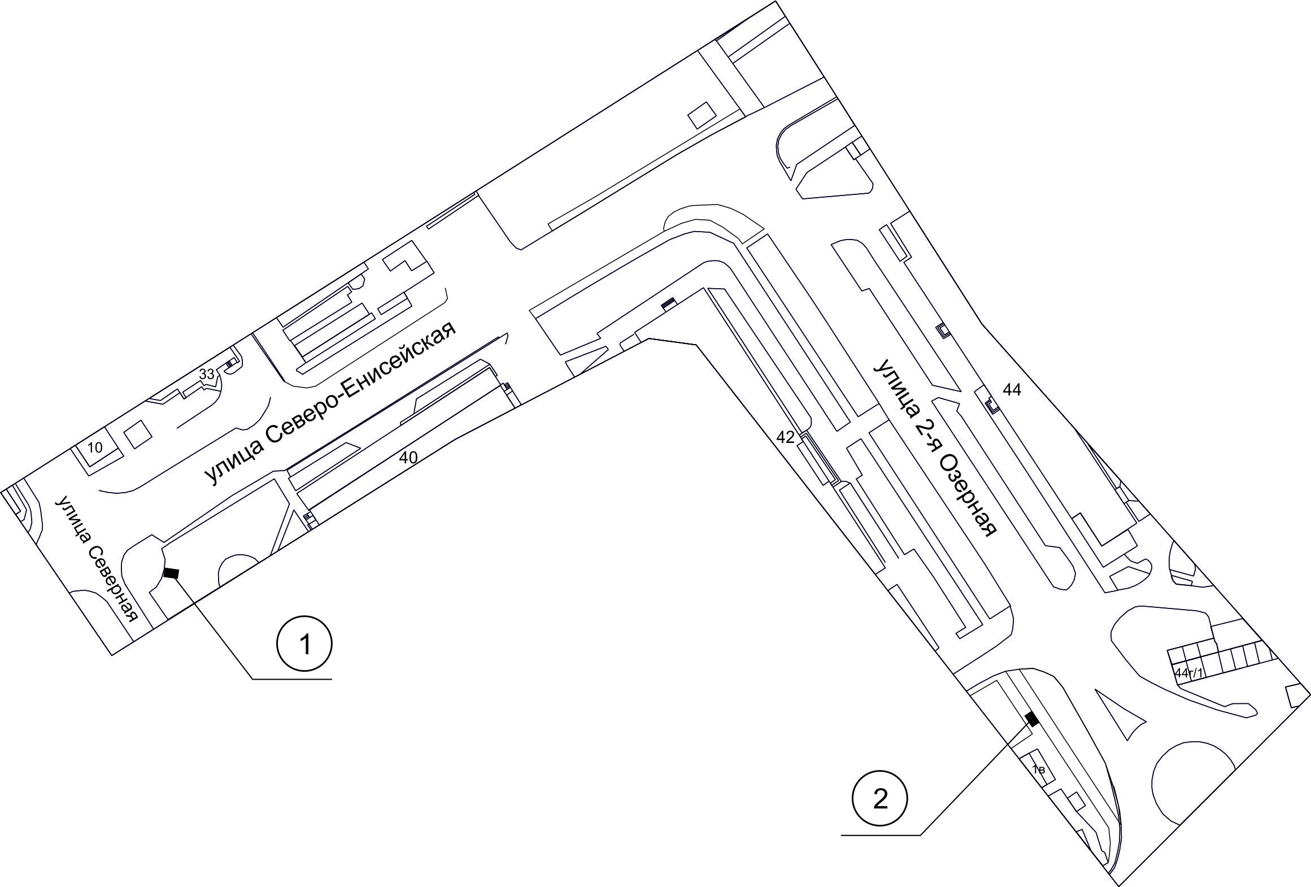

Примечания:

Номер  на схеме | Адрес  рекламного места | Тип конструкции
1 | Ул. Северо-Енисейская/  ул. Северная/  ул. Железнодорожников | щитовая конструкция с размером информационного поля  6,0 м x 3,0 м (щит) либо щитовая конструкция с размером информационного поля 6,0 м x 3,2 м с автоматической сменой изображения (призматрон)
2 | Ул. 2-я Озерная, 30 б | электронное табло с размером информационного поля  5,76 м х 2,88 м

Сведения о рекламных местах указываются в паспортах рекламных мест.

